Международный марафон
«Увлекательная география в загадках и ребусах»
(для учащихся 3-4 классов)
Ответы
Ответ должен быть представлен строго в виде ОДНОГО СЛОВА или ЧИСЛА (согласно условию задания) без кавычек, точек, орфографических ошибок. Букву «ё» в слове можно писать как «ё» или как «е».
№ | Вопрос |  | Ответы
1 | Расшифруйте ребус и отгадайте популярного литературного персонажа. А в ответе запишите город, в котором жил этот герой.  В ответе введите только одно слово. | 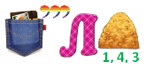 | Стокгольм
2 | А в этом ребусе зашифрована страна. Назовите эту страну.  В ответе введите только одно слово. | 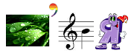 | Россия
3 | Их предложенных букв соберите слово. Это государство в Южной Америке.  В ответе введите только одно слово. | 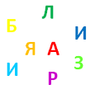 | Бразилия
4 | В слове «КУБАНЬ» спряталось островное государство в северной части Карибского моря. Найдите это слово.  В ответе введите только одно слово. |  | Куба
5 | А какая страна спрятана в слове «НАСТУРЦИЯ»?  В ответе введите только одно слово. |  | Турция
6 | А какая река в слове «ЧЕРНИЛЬНИЦА» живет?  В ответе введите только одно слово. | 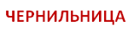 | Нил
7 | Переставьте буквы так, чтобы получилось название реки в Сибири. Это одна из самых длинных и полноводных рек России.  СЕНИЕЙ  В ответе введите только одно слово. | 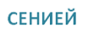 | Енисей
8 | Расшифруйте ребус и отгадайте одну из столиц Европы.  В ответе введите только одно слово. | 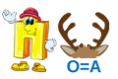 | Прага
9 | В этой таблице найдите государство Северной Америки. Помните, что слова могут изгибаться.  В ответе введите только одно слово. | 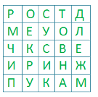 | Мексика
10 | А в этой таблице найдите столицу одной из наших стран-соседей. Помните, что слова могут изгибаться.  В ответе введите только одно слово. | 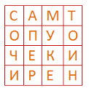 | Пекин
11 | Решите ребус и узнайте название самой глубокой впадины на Земле. Как называется эта впадина?  - - - - - - - - - - впадина  В ответе введите только одно слово. | 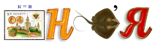 | Марианская
12 | В каком российском городе цветет астра?  А с т р а - - - -  В ответе введите только одно слово. | 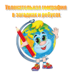 | Астрахань
13 | А в этом городе спрятались мужское имя и сторона света. Догадайтесь, о каком городе идет речь?  - - - д - - - - - - к  В ответе введите только одно слово. | 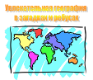 | Владивосток
14 | Если к самой известной реке в Африке прибавить букву «К» и прочитать все слово наоборот, то получится город в Подмосковье.  В ответе введите только одно слово. |  | Клин
15 | Догадайтесь, какой континент тянется от буквы А до буквы Я?  В ответе введите только одно слово. | 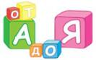 | Австралия
16 | Назовите сторону света, в названии которой есть числительное 100.  - - с т о -  В ответе введите только одно слово. |  | восток
17 | А так называют начало реки.  - с т о –  В ответе введите только одно слово. |  | исток
18 | А это имя мореплавателя, открывшего Америку.  - - - с т о - - - Колумб  В ответе введите только одно слово. |  | Христофор
19 | Это город Золотого кольца России.  - - с т о –  В ответе введите только одно слово. |  | Ростов
20 | А это город-герой, город морской славы, расположенный на юго-западном побережье Крыма.  - - - - с т о - - - -  В ответе введите только одно слово. |  | Севастополь
21 | Посмотрите на картинку и определите лишнюю. В ответе запишите только номер выбранного изображения.  В ответе введите только одно число. | 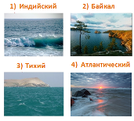 | 2
22 | Сначала древние греки это море называли Негостеприимным морем, потом они изменили название на Гостеприимное море. А как называется это море сегодня?  В ответе введите только одно слово. | 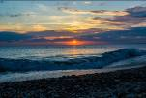 | Черное
23 | В древности это море называли Янтарным из-за обилия в нем янтаря.  О каком море идет речь?  В ответе введите только одно слово. | 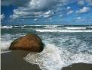 | Балтийское
24 | Освоению Сибири положил начало казачий атаман, русский землепроходец, который погиб в бою с ханом Кучумом? Назовите его имя.  В ответе введите только одно слово. | 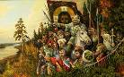 | Ермак
25 | Это единственный в мире водоем, на поверхности которого можно лежать как на диване, читая газету, расположен в Израиле и в Иордании. О каком водоёме идет речь?  1) Азовское море  2) Аральское море  3) Мертвое море  В ответе введите только одно число. | 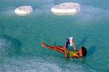 | 3

